一、谷歌最新产品

1、无人驾驶汽车

尽管谷歌无人驾驶汽车还未被允许上路，但其已经于5月份公布了第一款自动驾驶汽车。多年来，谷歌都在致力于建造自动驾驶系统，它将为人们减少许多旅行负担。

2、Shopping Express

谷歌是一个搜索引擎，提供搜索结果和电子邮件。但其正扩大业务范围，已经开始在现实中递送货物。或许，谷歌会让你变得更加懒散，因为你从此再也不必离开家门。

3、谷歌地图

你有过因拿反地图而走错地方的经历吗？谷歌地图让这些地图和地图集过时了。谷歌地图诞生于2005年2月份，2007年，谷歌开始向其中添加交通数据，帮助通勤者缓解痛苦。

4、Loon项目

为了将互联网扩散至全球，包括地球上最偏远的角落，谷歌设想利用热气球充当平台，为人们提供访问互联网便利。

5、谷歌眼镜

这是一种未来派产品，可为人类提供数字信息的可穿戴设备。每过一天，其被发现的用途越来越多。

6、Chrome浏览器

自从Chrome浏览器被推出5年以来，已经吸引了7.5亿用户。这款浏览器还提供线下功能，可让用户查看Gmail、Calendar以及其他文件，将越来越多客户从过时的IE浏览器吸引过来。

7、谷歌街景

2007年5月份被推出时，谷歌街景被作为谷歌地图平台。当时，谷歌街景只允许用户用肉眼探索美国5大城市。现在，谷歌街景已经可以帮用户使用电脑屏幕探索所有七大洲。

8、Ara项目

谷歌的Ara项目旨在打造一款廉价手机，可交换和定制硬件，其可能动摇整个市场。

9、Android</strong>

2007年，谷歌引入Android作为移动设备的首个公开平台。谷歌通过外部开发人员获得充分支持，不断创新和扩展平台的能力。谷歌已经于6月份公布Android版智能手表，用户可以将其与手机同步。

10、Chromecast电视棒

为了进军利润丰厚的电视市场，谷歌引入了Chromecast电视棒。你要做的就是将其简单插入HDTV中，连上互联网，然后使用智能手机、平板电脑或笔记本电脑控制。

二、三星最新产品

近日，三星Gear View &Read 团队推出了一款名为Reluminus的手机应用，这款应用可以对用户周围环境拍照并进行优化，以供视力受损人群使用。这款产品可以为一些特殊障碍人士进行图像优化。

三、暴风影音最新产品报告

凤凰科技讯 3月20日消息，近日在第十二届TFC全球移动游戏大会上，暴风魔镜联合国家广告研究院、知萌咨询机构发布了《中国VR用户行为研究报告》，该报告首次对中国VR用户展开深入调研，并全面解析当下VR用户的行为，同时充分挖掘了用户的内容和行业应用的需求，报告还基于用户需求对VR技术未来可能产生的商业化应用领域进行了预测。

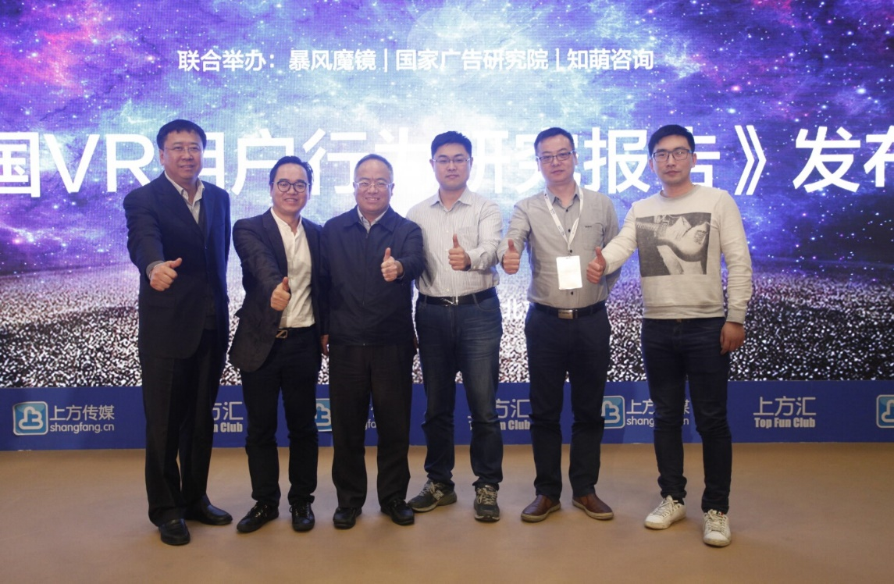

发布会现场合影

目前，VR技术已经发展成为全球科技企业最受关注的领域，行业普遍认为，2016年将是VR爆发的元年，Oculus、索尼、HTC等都推出了新的VR消费级产品国内虚拟现实引领者暴风魔镜的VR眼镜也已经更迭到了第四代，而就在发布会的前1天，阿里巴巴也宣布成立VR实验室，BAT也已经全面进入VR领域。

**2.86亿用户金矿待开拓**

在发布会上，知名趋势观察家，知萌咨询机构CEO肖明超代表课题组发布了《中国VR用户行为研究报告》，报告显示，中国VR的潜在用户规模已经达2.86亿，而在过去一年接触过或体验过虚拟现实设备的VR浅度用户约为1700万人，购买过各种VR虚拟现实设备的用户约为96万人。

而在VR重度用户未来一年计划购买的VR设备类型中，排名第一的是VR眼镜，占比高达83.1%，他们购买VR眼镜的主要原因是对自己的VR设备进行更新换代，其次是PC端VR头盔，占比超过了1/3，然后是VR一体机。VR眼镜由于其便携式和方便操作，正在成为VR的主流设备，按照这个市场预期，中国VR产业的市场潜量将达到上万亿。

肖明超指出，中国VR产业正进入黄金时代，VR不仅是一个基于用户新场景的智能化设备，同时，随着VR技术的不断演进，未来VR将会在各个垂直的商业以及[**营销**](http://auto.ifeng.com/news/marketing/)领域带来全新的应用场景和商业创新的想象，各个行业都需要思考如何与VR进行融合和创新。

**VR用户画像：科技宅男为主，每天看34分钟**

《中国VR用户行为研究报告》首次针对全国VR用户的调查，科技宅男成为VR用户中的主力，在VR重度用户中，男性占比超过七成，而从年龄特征上分析，25~34岁青年占到了六成以上，在生活中比较“宅”的VR重度用户同时也是科技、数码等产品的高消费者。

报告显示，VR的重度用户也是移动互联网的重度用户，他们平均每天的手机上网时间超过四个小时，因此，移动VR将成为可能的演进趋势。而从报告也可以看出，VR还需要思考如何去打动更多的用户，提供面向不同用户更细分的应用和内容，将成为VR未来走向全面大众市场值得思考的方向。

同时，报告显示，超过7成的VR重度用户几乎每天都使用VR设备，而有21%的VR重度用户，会每周使用三次以上VR设备。重度用户每天使用VR设备的时长主要集中在16分钟-60分钟，平均每天使用时长是34分钟，VR已成为重度用户娱乐生活的重要组成部分。

**巨幕电影、大片和**[**旅游**](http://travel.ifeng.com/)**相关主题的内容最受宠**

VR重度用户都在看什么？调查显示，电影、全景视频、VR游戏、全景漫游、全景图片均受到VR重度用户的欢迎，其中，巨幕电影占比最高，超过了八成。相对而言，女性用户对全景漫游、全景图片类内容的偏好程度更高。

数据还揭示了最受重度用户欢迎的VR影视内容，科幻片、欧美大片、战争片和美女视频位居前列，可以看出，VR用户偏好感官冲击力比较强的VR内容。

同时，调查显示，“宅”生活并不能阻挡VR重度用户对于旅行的向往，42.4%的VR重度用户都表示自己向往旅行，这也催生了他们对VR设备上旅游景区相关内容的关注，而VR重度用户偏爱的旅行场所，首选自然风光，占比为85.7%；其次是名胜古迹，占比为44.2%，这也是很多旅游风景区纷纷制作VR内容的原因。

**产品排行：Oculus Rift最知名，暴风魔镜资源最丰富**

《中国VR用户行为研究报告》还发布了基于用户调研形成的“2015中国VR产品排行榜”，榜单显示，在重度VR用户中，认知度排名前三的VR设备分别是Oculus Rift、索尼PlayStation VR和暴风魔镜；而他们认为颜值最高的产品分别是索尼PlayStation VR 、暴风魔镜、三星Gear VR。

对于浅度用户而言，本土的创新产品无疑成为他们最为关注的，暴风魔镜作为国内VR领域最具影响力的科技产品，在用户的渴望度和内容丰富度上都被给予高度期望。数据显示，浅度VR用户最渴望购买的VR产品分别是暴风魔镜、三星Gear VR、索尼PlayStation VR ，占比分别为27.9%、25.6%、23.3%。

当下内容丰富性也决定着VR产品的使用粘性，数据显示，重度VR用户认为暴风魔镜在资源丰富度上当居榜首，索尼PlayStation VR和三星Gear VR次之，占比分别为38.3%、9.6%、8.4%。

自2015年VR技术在全球掀起了“梦想照进现实”的科技风暴，VR的消费产品也逐渐从极客的研究物件，变为了大众消费和娱乐的新“玩具”，相信随着产业链的不断成熟，会有越来越多的VR创新产品呈现出来。

暴风魔镜合伙人高伟认为，VR产业的发展需要紧密的与用户结合，要能够最切合实际的了解用户需求，以及用户画像图谱，这样才能把握VR产业的正确发展趋势。

**VR的行业应用场景呈现巨大需求**

随着越来越多走向消费者市场的VR设备，虚拟现实技术不仅与消费者生活结合得越来越紧密，同时也催生了行业与VR融合应用的需求。

《中国VR用户行为研究报告》还揭示了用户感兴趣的VR使用场景，调查显示，VR与游戏、旅游、[**汽车**](http://auto.ifeng.com/)、家装、演艺、新闻结合的商业模式或内容在用户中受关注的程度较高，而重度用户感兴趣愿意体验或消费的VR与其他行业结合的内容中，排名前三的分别是旅游、汽车、家装，浅度用户感兴趣愿意体验或消费的VR内容中，排名前三的分别是旅游、家装、演艺。**[](http://www.ifeng.com/)**